 | Министерство науки и высшего образования Российской Федерации  Федеральное государственное автономное образовательное учреждение  высшего образования  «Московский государственный технический университет  имени Н.Э. Баумана  (национальный исследовательский университет)»  (МГТУ им. Н.Э. Баумана)
ФАКУЛЬТЕТ «ИНЖЕНЕРНЫЙ БИЗНЕС И МЕНЕДЖМЕНТ»
КАФЕДРА «ПРОМЫШЛЕННАЯ ЛОГИСТИКА» (ИБМ-3)
Лабораторная работа №3
«Технологии машинного обучения»
38.03.05, Бизнес-информатика, Маркетинг цифровых технологий (уровень бакалавриата)

«Подготовка обучающей и тестовой выборки, кросс-валидация и подбор гиперпараметров на примере метода ближайших соседей.»

Студент ИБМ3-54Б _________ Д.А. Артёмова
(Подпись, дата)

Руководитель Ю.Е. Гапанюк
(Подпись, дата)

2026 г.
Целью лабораторной работы является изучение способов подготовки выборки и подбора гиперпараметров на примере метода ближайших соседей.
Задание лабораторной работы:
- Выберите набор данных (датасет) для решения задачи классификации или регрессии.
- В случае необходимости проведите удаление или заполнение пропусков и кодирование категориальных признаков.
- С использованием метода train_test_split разделите выборку на обучающую и тестовую.
- Обучите модель ближайших соседей для произвольно заданного гиперпараметра K. Оцените качество модели с помощью подходящих для задачи метрик.
- Произведите подбор гиперпараметра K с использованием GridSearchCV и RandomizedSearchCV и кросс-валидации, оцените качество оптимальной модели. Используйте не менее двух стратегий кросс-валидации.
Сравните метрики качества исходной и оптимальной моделей.

Оглавление лабораторной работы:
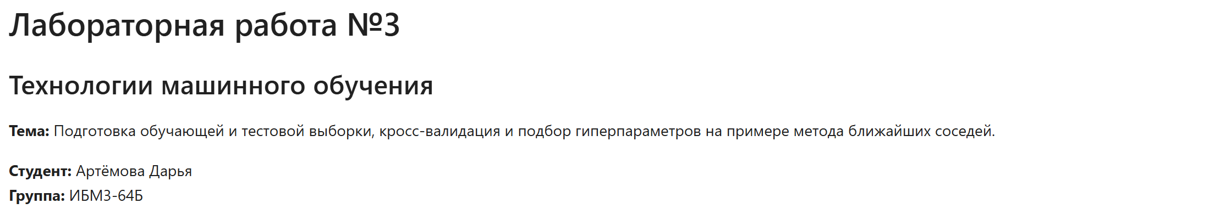

Импорт необходимых библиотек:
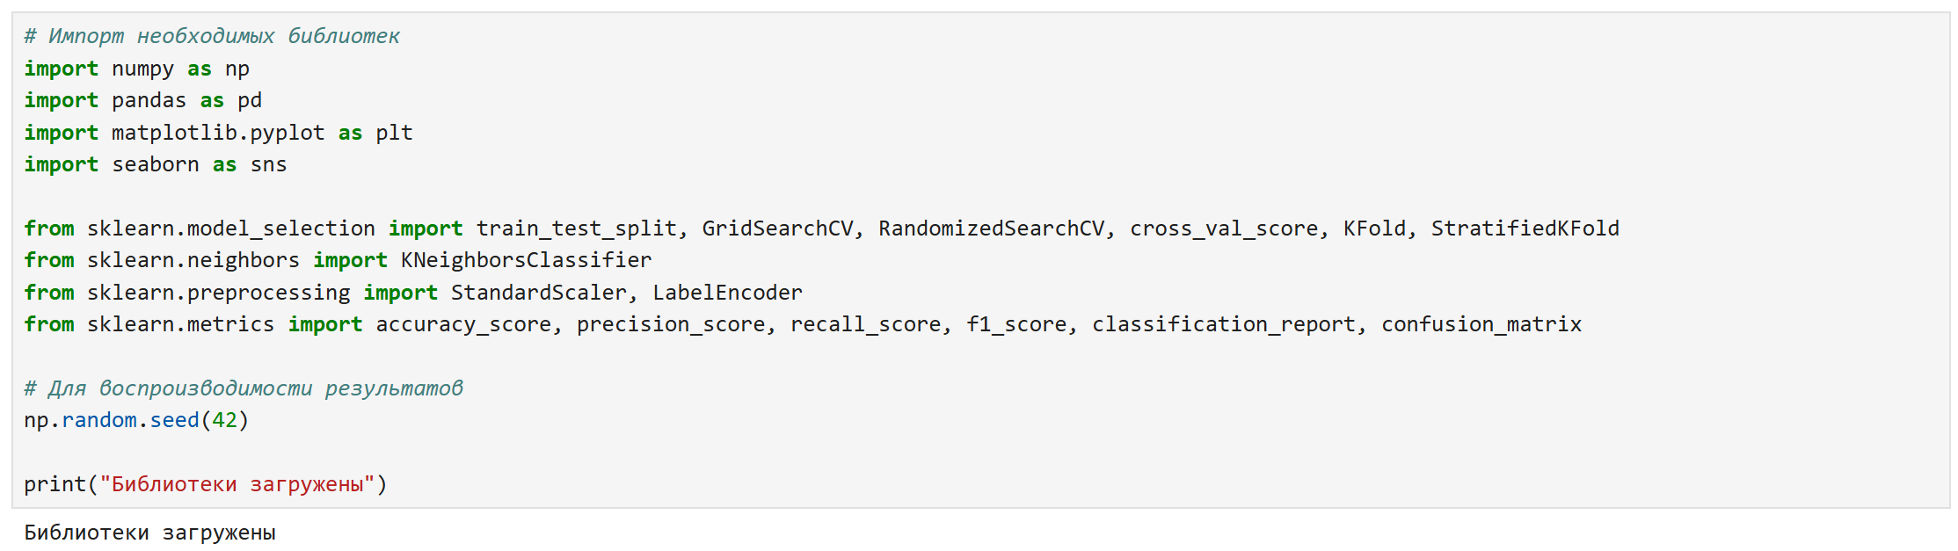
Загрузка датасета «Iris»:
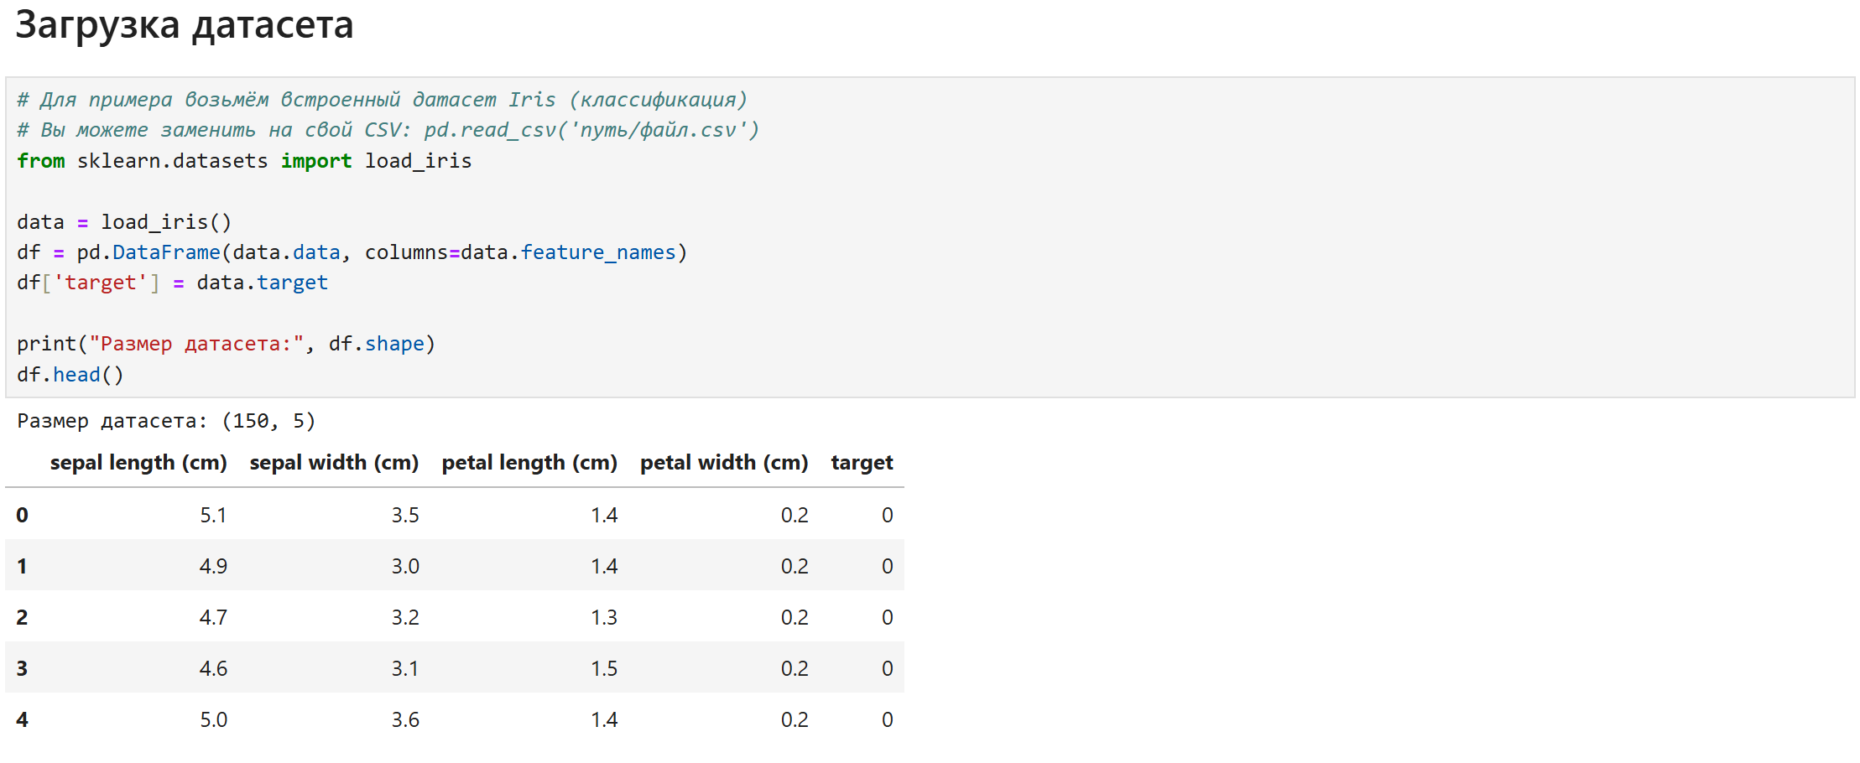
Iris — классическая задача (3 класса цветков). Признаки числовые, пропусков нет.

Предобработка:
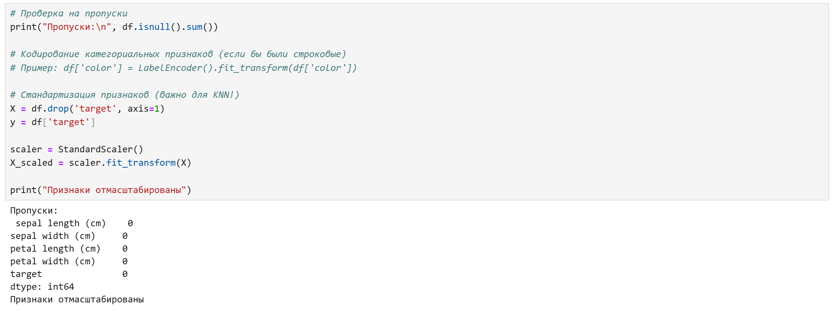

Разделение на обучающую и тестовую выборку:
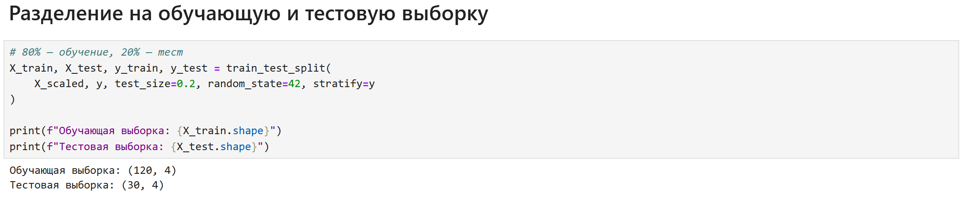

Модель KNN с произвольным K:
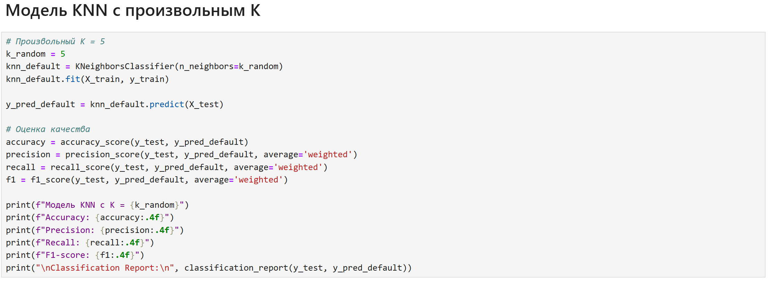
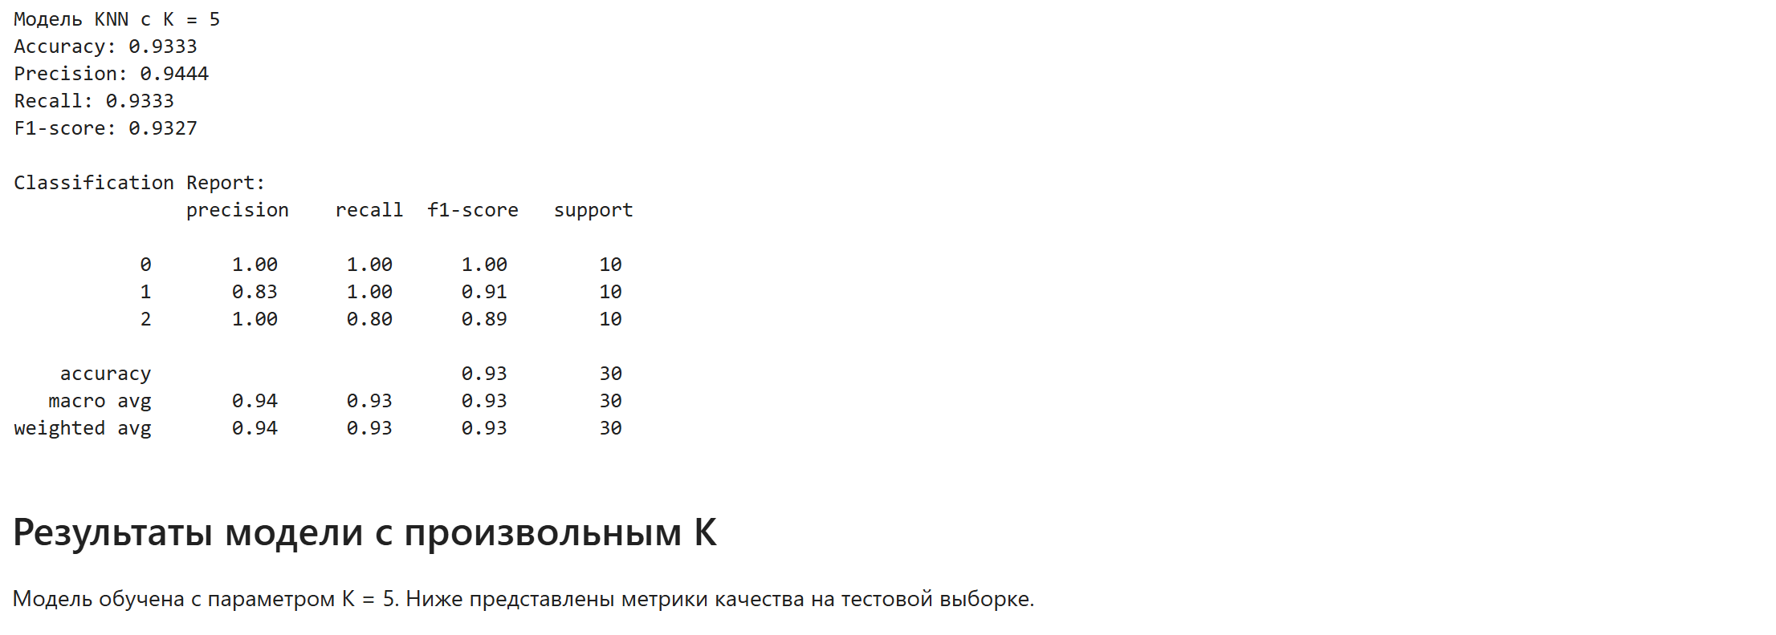

Подбор K через GridSearchCV + кросс-валидация:
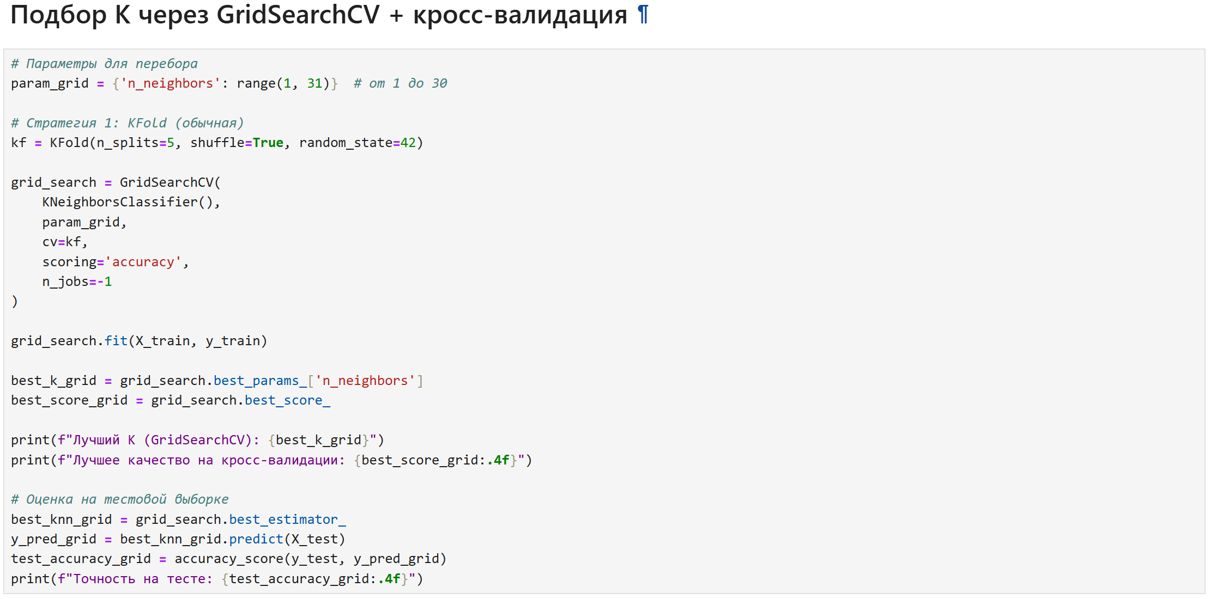

Подбор K через RandomizedSearchCV + другая кросс-валидация:
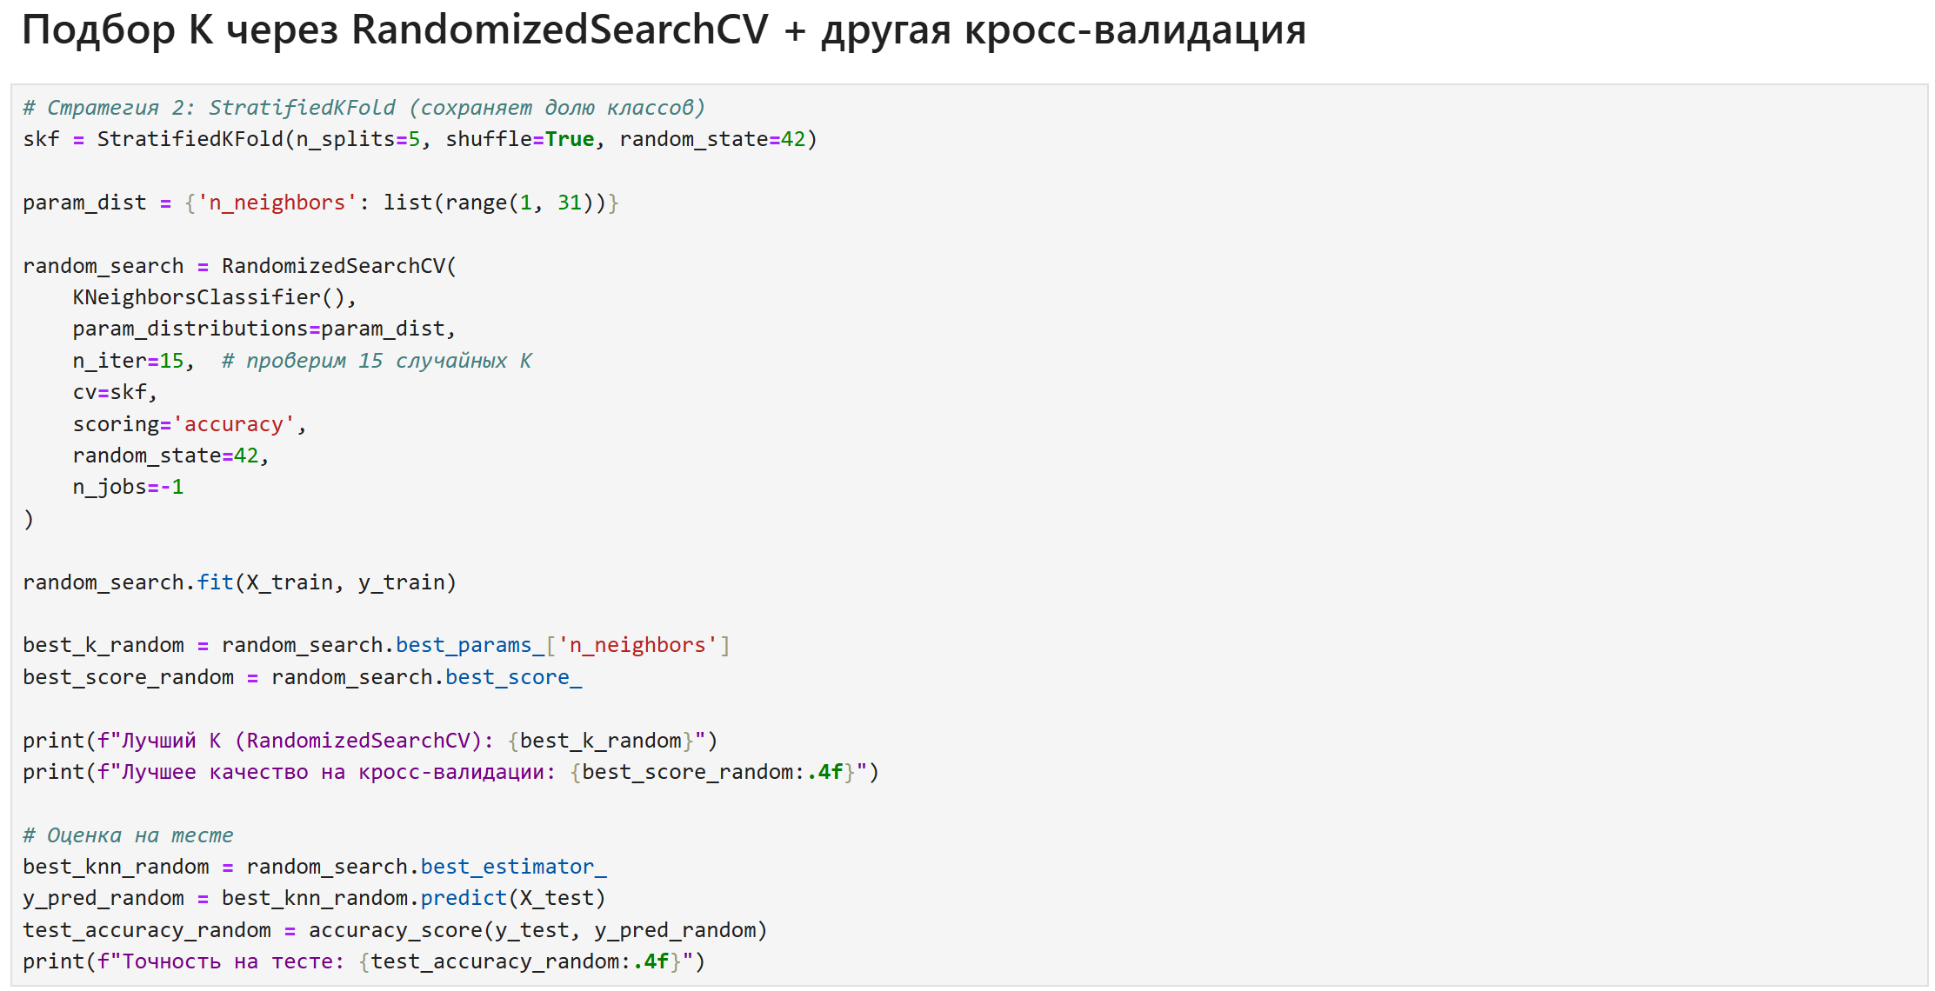
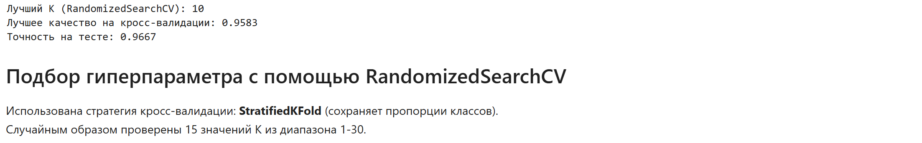

Сравнение моделей:
